Liturgische Gruppe

Einzug
Die Aufstellung zum Einzug der liturgischen Gruppe erfolgt in der Sakristei bzw. im Kreuzgang und, je nach Anzahl der eingesetzten Rauchfassträger, nach folgender Reihenfolge:
Bei der Verwendung von einem Rauchfass | Bei der Verwendung von zwei Rauchfässern
Zeremoniar (ggf. Domzeremoniar) | Zeremoniar (ggf. Domzeremoniar)
Schiffchenträger – Rauchfassträger | Rauchfassträger – Rauchfassträger
 | Schiffchenträger
Leuchterträger – Leuchterträger | Leuchterträger – Leuchterträger
Kreuzträger | Kreuzträger
(weitere Ministranten) | (weitere Ministranten)
weitere Liturgen | weitere Liturgen
Hauptzelebrant | Hauptzelebrant
Das Kreuz wird in den Ständer gestellt. Der Einzug endet mit der Einnahme der Positionen zur Verneigung (Reverenz):
Linke Schräge: Zeremoniar und Weihrauchgruppe
Oktogonpfeiler (Tabernakelseite): Pontifikalienträger
Rechte Schräge: Leuchterträger, daneben steht der Kreuzträger.
Alle weiteren Ministranten gehen direkt zu den Sitzplätzen.
Zeremoniar, Schiffchenträger, Rauchfassträger, Kreuzträger, Stabträger und Mitraträger machen zusammen mit dem Hauptzelebranten eine Verneigung (Reverenz).

Mit 1 x Weihrauchfassträger, 1 x Diakon:
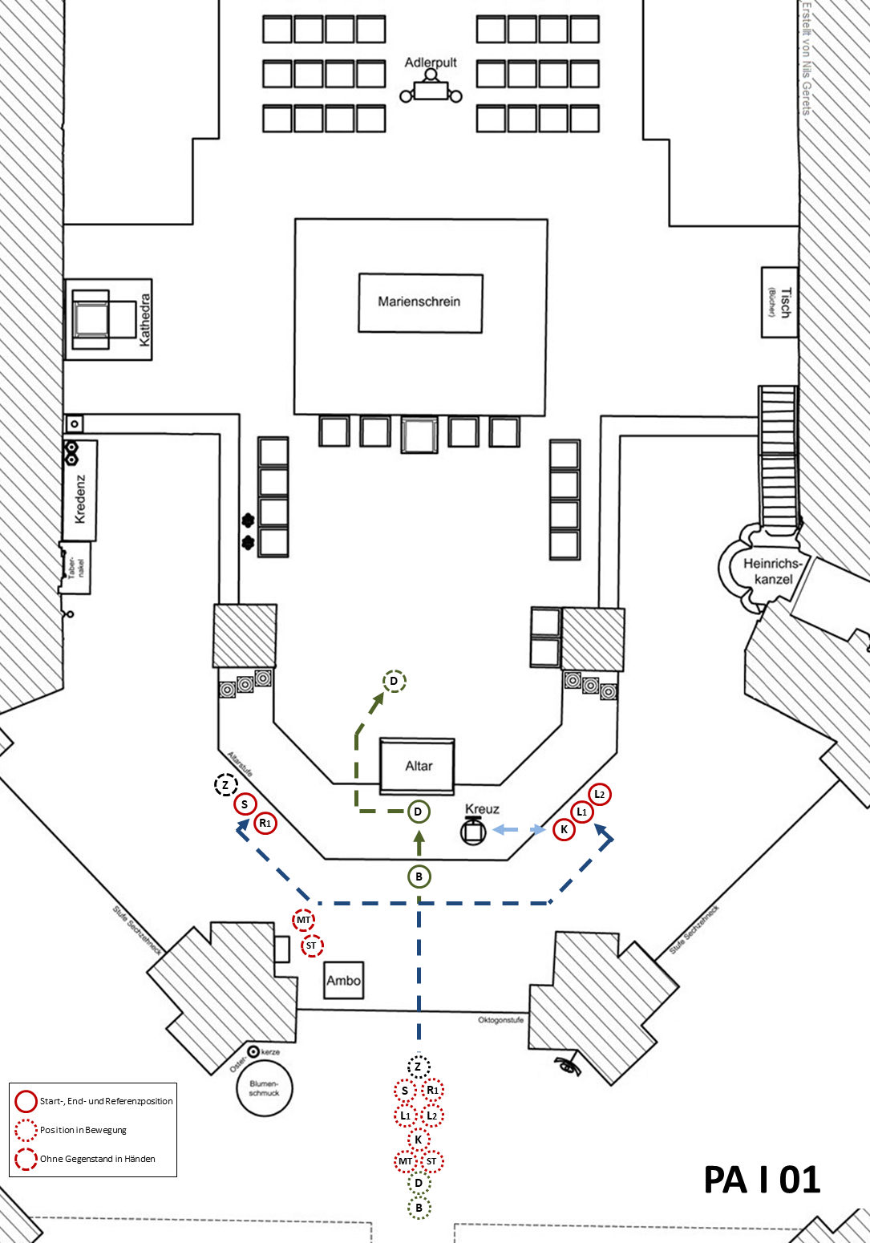

Mit 2 x Weihrauchfassträger, 2 x Diakon:


